姓名：张涛
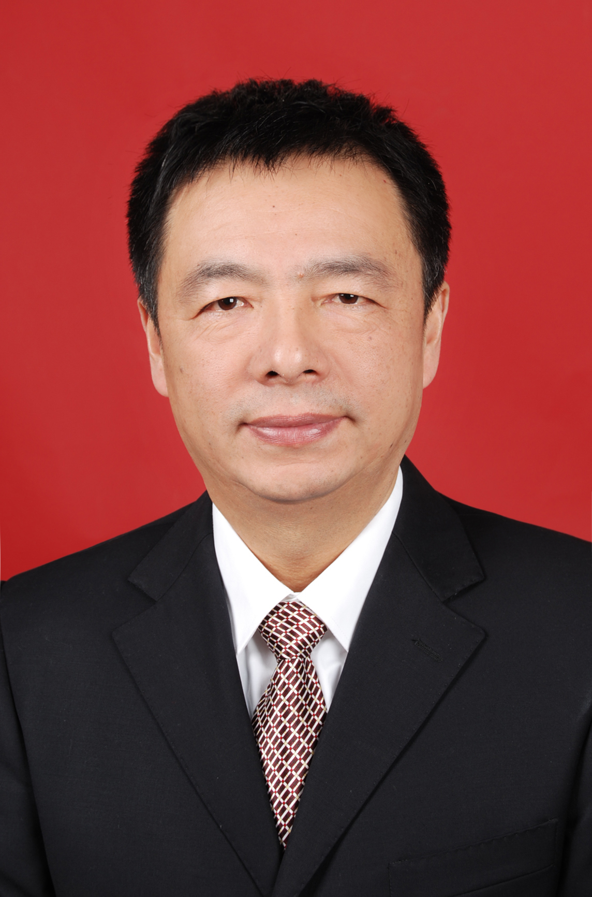

导师简介：
张涛（1957.10~），男，江苏盐城人，卫生事业管理研究员、教授，硕士生导师。
针对新时期行业的新特点，结合30余年医学伦理、卫生管理的理论和大型三甲医院主要管理者的实践积累，潜心研究，所主持课题《多方位医院管理创新对和谐医患关系建设的综合效应研究》《医院人文管理在和谐医患关系建设中的地位与作用研究》分别获中国医院科技创新奖三等奖，江苏省医学科技奖（管理类），江苏省社科应用研究精品工程二等奖，相关成果发表在《医学与哲学》、《中华医院管理杂志》《中国医学伦理学》等核心期刊。主编《医学伦理学》、《护理伦理学》等医学人文教材5部，发表学术论文30多篇。
现任中国卫生法学会常务理事、中国医院协会医疗法制专业委员会常委、中华医学会医学伦理学分会常委、江苏省卫生系统高级职称评审卫生事业管理组组长、江苏省医院协会医院管理评价研究专业委员会常委、江苏省医学伦理学会副会长。曾获全国人文管理荣誉奖、江苏省优秀医院管理工作者、江苏省优秀宣传思想文化工作者等称号。

研究方向：卫生事业管理、思想政治教育

荣誉获奖：
所主持课题分别获中国医院科技创新奖三等奖，江苏省医学科技奖（管理类），江苏省社科应用研究精品工程二等奖，南通市科技进步二等奖3项、南通市科技进步三等奖2项

主持在研项目：
课题名称 | 课题来源 | 课题编号 | 排名
江苏省医疗机构生殖医学伦理委员会运行状况研究 | 江苏省妇幼保健协会 | FYX201502 | 主持
新媒介环境对医患关系建构的影响与对策 | 江苏省教育厅社会高校哲学社会科学基金项目 | 2013SJB860009 | 第二
家庭医生经济激励对2型糖尿病患者健康结果的影响、作用机制及干预策略的经济学评价 | 国自然 |  | 第四

已完成科研项目：
1、江苏省人文社科基金委，项目编号：JSYRKJ2010-A2-004，医师薪酬模式对职业精神的影响研究，主持

2、南通市政府资助项目，项目编号:R2007026，服务流程再造对构建和谐医院作用的研究，主持

3、江苏省社科联资助项目，项目编号:A-07-17，医院人文管理在和谐医患关系建设中的地位与作用研究，主持

4、南通市政府资助项目，编号:R3033，抗击SARS中医院建设与管理的研究，主持

5、江苏省科技厅自选项目，医法结合在医疗纠纷预防、处理和医院维权中的应用，主要完成人
近五年发表论文：
论文题目 | 发表期刊 | 年份 | 期别 | 排名
对不孕症夫妇开展生殖伦理教育和培训的探讨 | 中国医学伦理学 | 2016 | 5 | 通讯作者
涉及人的生物医学项目伦理审查中的问题与对策 | 医学与社会 | 2015 | 4 | 通讯作者
大医精神指导下的沟通文化与实践 | 医学与哲学 | 2015 | 2A | 第一作者
“八胞胎”事件引发的伦理思考 | 医学与哲学（A） | 2014 | 10 | 通讯作者
医学实践中人文精神缺失的症结解析 | 中国医学伦理学 | 2014 | 6 | 通讯作者
公立医院薪酬模式对医师职业精神的影响 | 江苏卫生事业管理 | 2014 | 1 | 通讯作者
医生薪酬模式调查表的信度和效度分析 | 中国卫生统计 | 2013 | 4 | 通讯作者
南通市三甲医院医师职业精神现状调查 | 中国卫生事业管理 | 2013 | 8 | 通讯作者
思想政治教育新形式—高校“谈心屋”对大学生的作用 | 教育教学论坛 | 2012. | 4 | 通讯作者

